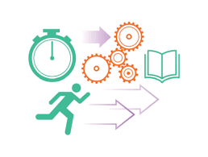

Találd ki az igéket, mely az időmérő eszközhöz az órához kapcsolható és egy fogalomhoz jutsz!
v |  | g |  | á | z
 |  | ő | l
 | ő |  | i | z
é |  | r | e |  | z
 | a |  | t | o
i |  | t
 |  | e | t |  | e

Megfejtés:
VIGYÁZ
DŐL
ŐRIZ
ÉBRESZT
KATTOG
INT
KETYEG
A megfejtés: Időbank

v | i | g | y | á | z
 | d | ő | l
 | ő | r | i | z
é | b | r | e | s | z | t
k | a | t | t | o | g
i | n | t
 | k | e | t | y | e | g

